# Załącznik nr 1 – Opis Przedmiotu Zamówienia

Przedmiot zamówienia obejmuje:

1. **Dostawę 4 kompletów**  DWUSYSTEMOWYCH RADIOTELEFONÓW POCIĄGOWYCH GSM-R/VHF O cechach i parametrach technicznych określonych w poniższym rozdziale oraz zgodnych ze schematem instalacyjnym dla lokomotywy 2-kabinowej przedstawionym
2. **Dostawę 4 Zestawów** podzespołów/części/akcesoriów wchodzących w skład 1 kompletu instalacyjnego dla lokomotywy 2-kabinowej.
3. **DWUSYSTEMOWY RADIOTELEFON POCIĄGOWY**
4. **Wymagane jest dostarczenie dwusystemowych radiotelefonów pociągowych GSM-R/VHF, które wraz z akcesoriami spełniają normę ochrony przeciwpożarowej - EN45545-2 oraz powinny zawierać certyfikowane badania projektu WE wraz z świadectwem dopuszczenia UTK.**

Pozostałe wymagania wraz z parametrami technicznymi i cechami funkcjonalnymi radiotelefonu określono w poniższych tabelach:

Tab.1

|  |  |
| --- | --- |
| L.p. | Funkcje wraz z parametrami technicznymi przedmiotu zamówienia |
| 1 | Standard obsługi GSM-R |
| 2 | Wymagana funkcja realizacyjna „Radio – Stop” |
| 3 | Odbiory i nadania sygnałów specjalnych PKP Zew1, Zew3 |
| 4 | Wymagany interfejs do STM |
| 5 | Kanały VHF powinny pozwalać na przesyły wstępnie definiowanych komunikatów tekstowych. |
| 6 | Urządzenie wyposażone w zasilacz w zakresie napięć wejściowych w wersji przewoźnej - 14,8 – 212 VDC |
| 7 | Wersja urządzenia powinna posiadać opcję czarnej skrzynki umożliwiającej na nagrywanie zdarzeń i sygnałów w tym odsłuch prowadzonych rozmów. |
| 8 | Wbudowany odbiornik GPS, umożliwiający synchronizację czasu w oparciu o sygnał powyższego odbiornika. |
| 9 | Pełna synchronizacja mechaniczna oraz elektryczna z istniejącą infrastrukturą na lokomotywie |
| 10 | Obowiązkowa wyposażenie w urządzenie które będzie umożliwiać nieograniczoną konfigurowanie parametrów obsługi konsoli operatora – np. manipulator wyposażony w intuicyjne klawisze, funkcje, klawisze programowalne itp. |
| 11 | Posiadanie identyfikacji abonenta, (pod pojęciem abonenta rozumiemy identyfikacje pojazdu bądź maszynisty) |
| 12 | Wymagane jest wyposażenie urządzenia w modem wewnętrzny o modemowej transmisji danych FFSK o prędkości 1200/2400 bps |
| 13 | Parametr techniczny powinien odpowiadać standardowym wymaganiom sieci pociągów obsługiwanych przez PKP (czyt. pasmo 136-174 MHz, 12.5/25 kHz, moc do 25 W) |
| 14 | Funkcja nadawania i odbioru sygnałów audio w standardzie VHF wymagana w sieciach radiowych PKP PLK |

1. **Wymagane cechy parametrów technicznych modułów Tx/Rx systemu analogowego VHF.**

Tab.2

|  |  |
| --- | --- |
| **Parametry** | **Wartość** |
| Pasmo pracy | 136 ÷ 174 MHz |
| Zakres przestrajania częstotliwości | 136 MHz ÷ 174 MHz |
| Odstęp międzykanałowy | 12,5/25 kHz, programowalny |
| Liczba kanałów pracy | 200 ÷ 1000 dokładne wartości uwarunkowuje konfiguracja |
| Odchyłka częstotliwości nadajnika | ±3 ppm |
| Moc znamionowa nadajnika | programowana od 1 W (30 dBm) do 25 W (44 dBm) |
| Rodzaj i impedancja anteny | złącze antenowe typu BNC 50 Ω |
| Znamionowa wartość napięcia zasilania | DC 13,8 V (10,8 ÷ 16 V) |
| Generacja tonów | ZEW1, ZEW3, |
| Modem transmisji danych VHF | szybkość transmisji 1200/2400 bps |
| Interfejs programowania urządzenia | standard RS232 - złącza DB9-M |
| Interfejs transmisji danych | RS232/RS485 |
| Rodzaj pracy | simpleks |
| Rodzaj modulacji | analogowa częstotliwościowa (F3E) |
| Nasłuch | selektywny lub dwukanałowy |
| Generacja sygnału Alarm | wg standardu kolejowego |
| Wbudowany odbiornik GPS | dla wersji przewoźnej i stacjonarnej |
| Wbudowany moduł „czarnej skrzynki” | wersja przewoźna oraz stacjonarna |

1. **Wymagane parametry techniczne modułu Tx/Rx systemu GSM – R**

Tab.3

|  |  |
| --- | --- |
| **Parametry transmisji głosowej** | |
| Parametry transmisji danych | |
| Transmisja danych CSD do szybkości 14.4 kbps (w trybie transparentnym i nietransparentnym) | |
| HR,FR, EFR- 3 Stopnie Kodowania | |
| Konieczność adaptacji systemu Adaptive Multti-Rate dla aplikacji nie stosujących ASCI | |
| Kodowanie w schemacie CS 1-4 | |
| GPRS klasa 8 (8 Watt), klasa 10 (2 Watt) | |
| Packet Broadcast Control Channel (PBCCH) | |
| Stos PPP dla transferu GPRS | |
| Dostęp do stosu TCP/IP poprzez komendy AT (protokoły: HTTP , TCP , UDP , FTP , SMTP , POP3) | |
| FAX grupa 3 klasa 2 | |
| **Parametry trybu ASCI** | |
| Enhanced Multi-Level Precedemce and Pre-emption - eMLPP | |
| Voice Group Call Service - VGCS (usługa głosowa połączeń grupowych) | |
| Voice Broadcast Service - VBC (usługa transmisji głosowej) | |
| User-to-User Signalling type 1 – UUS1 (typ sygnalizacji użytkownika przez użytkownika) | |
| Własności EIRENE | |
| Wsparcie FN (Functional Number) – Numer Funkcjonalny | |
| Wsparcie PFN (Presentation Functional Number) – Prezentacja numeru funkcjonalnego. | |
| Wsparcie REC (Railway Emergency Call) – Pogotowie Kolejowe | |
| **Przeznaczenie** | |
| Moduł radiowy nadawczo-odbiorczy przeznaczony do użytku w kolejowych urządzeniach kabinowych, ETCS L2 oraz CTCS-3, uczestniczących w sterowaniu ruchem pociągów | |
| **Wymagane standardy obsługiwane przez urządzenie:** | |
| Pasma – GSM-R / EGSM 900 / GSM 1800 / GSM 1900 | |
| GSM FAZA 2 / FAZA 2+ | |
| GPRS multi-slot klasa 8 (8 Watt); klasa 10 (2 Watt) | |
| Urządzenie przewoźne klasy B | |
| Moc wyjściowa | 900 MHz 8 W  1800 MHz 1 W  1900 MHz 1W |
| Własności środowiskowe | |
| Dopuszczalna praca w zakresie temperaturowym | Od -40°C do +85°C |

1. **Przykładowy schemat instalacyjny radiotelefonu dla lokomotyw**

**2-kabinowych do którego powinien być zastosowany wymagany zestaw.**

Rys.1

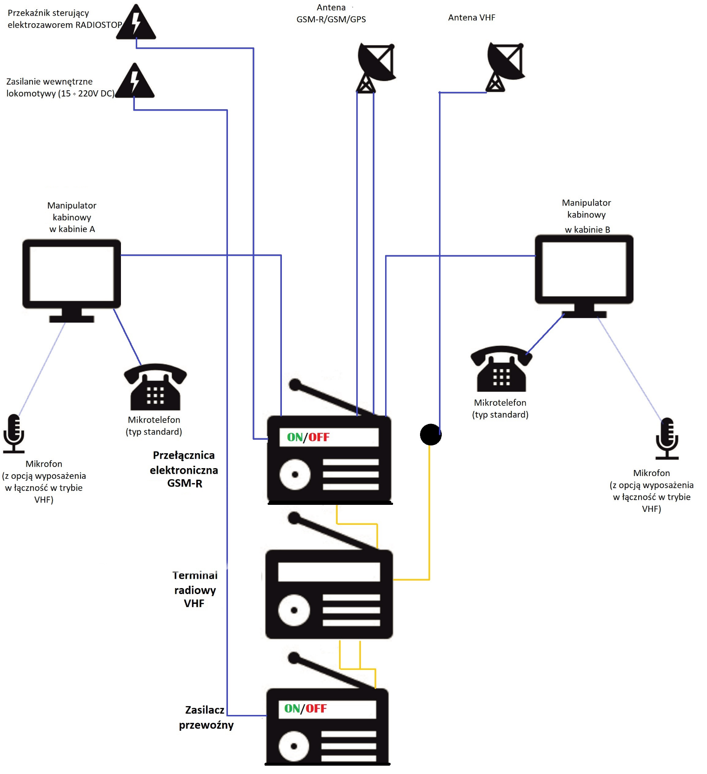

1. **Wymagane podzespoły/części/akcesoria wchodzących w skład 1 kompletu instalacyjnego dla lokomotywy 2-kabinowej.**

Tab.4

|  |  |  |
| --- | --- | --- |
| Lp. | Nazwa podzespołu/części/akcesoria | Ilość |
| 1. | Komplet *manipulatora wraz z zestawem montażowym głośnika i złączy interfejsowych pionowych | 2 kpl. |
| 2. | Mikrotelefon (z słuchawką) | 2 szt. |
| 3. | Instrukcja obsługi | 2 szt. |
| 4. | Kabel zasilający o dł. min. 4m | 1 szt. |
| 5. | Kabel sterujący | 1 szt. |
| 6. | Kabel sterujący spełniający normę EN45545-2 o dł. min. 45m | 1 szt. |
| 7. | Kabel antenowy spełniający normę EN45545-2 o dł. min. 8m | 1 szt. |
| 8. | Kabel antenowy spełniający normę EN45545-2 o dł. min. 8m | 1 szt. |
| 9. | Kabel antenowy typu spełniający normę EN45545-2 o dł. min. 8m | 1 szt. |
| 10. | Kabel antenowy przejściowy typ VHF (alternatywnie) | 1 szt. |
| 11. | Kabel typu SHP, dł. 5m | 1 szt. |
| 12. | Antena taborowa GPS/GSM-R/GSM np. AT2S | 1 szt. |
| 13. | Antena taborowa VHF np. K50 22211 Kathrein | 1 szt. |
| 14. | Zestaw montażowy urządzeń w szafie Rack 19” | 1 szt. |
| 15. | Zestaw montażowy urządzeń w szafie Rack 19” | 1 szt. |
| 16. | Moduł przewoźnego zasilacza | 1 szt. |
| 17. | Moduł terminala VHF kabinowego (do zabudowy w pulpit maszynisty) | 1 szt. |
| 18. | Moduł elektronicznej przełącznicy | 1 szt. |

*Manipulator w kabinie maszynisty powinien być zawarty w jednej oryginalnej obudowie i tym samy wymagana jest obsługa dwóch systemów komunikacji tj. VHF i GSM-R przez to jedno urządzenie.

Wymagana jest pełna dokumentacja do urządzenia potwierdzające, że jest ono jednostką umożliwiającą obsługę powyżej wspomnianych systemów komunikacyjnych

Wykonawca zobowiązany jest dostarczyć gwarancję na min. 24 miesiące (gwarancja rozpoczyna się z dniem przekazania urządzeń Zamawiającemu).

Termin dostawy – maksymalnie 6 tygodni od zawarcia umowy.